

# Parte 1. Questões discursivas

1. Baseado no modelo Cliente/Servidor, apresente o fluxo de um cliente se comunicando com o servidor. Aponte os papéis de cada nó e quais são as mensagens enviadas neste tipo de comunicação. Ao final, cite dois exemplos de protocolos que funcionam neste modelo.

**R: Os papéis dos nós no modelo Cliente/Servidor são o cliente que envia uma solicitação e o servidor que processa a solicitação e envia uma resposta. Dois exemplos de protocolos que funcionam neste modelo são o HTTP e o DHCP.**

1. Descreva o funcionamento do protocolo **DNS** em suas duas formas de busca.

**R: O protocolo DNS é responsável por converter nomes de domínio em endereços IP. Ele opera em duas formas principais de busca: resolução recursiva e resolução iterativa. Em ambas as formas, o servidor DNS local envia solicitações para outros servidores até obter o endereço IP correto e armazenar em cache.**

1. Descreva os dois modelos de camadas de redes

**R:**

| **Modelo OSI I**   * **Camada 7: Aplicação** * **Camada 6: Apresentação** * **Camada 5: Sessão** * **Camada 4: Transporte** * **Camada 3: Rede** * **Camada 2: Enlace de Dados** * **Camada 1: Física** | **Modelo TCP/IP P**   * **Camada 4: Aplicação** * **Camada 3: Transporte** * **Camada 2: Internet** * **Camada 1: Acesso à rede** |
| --- | --- |

1. Analise o código abaixo e responda: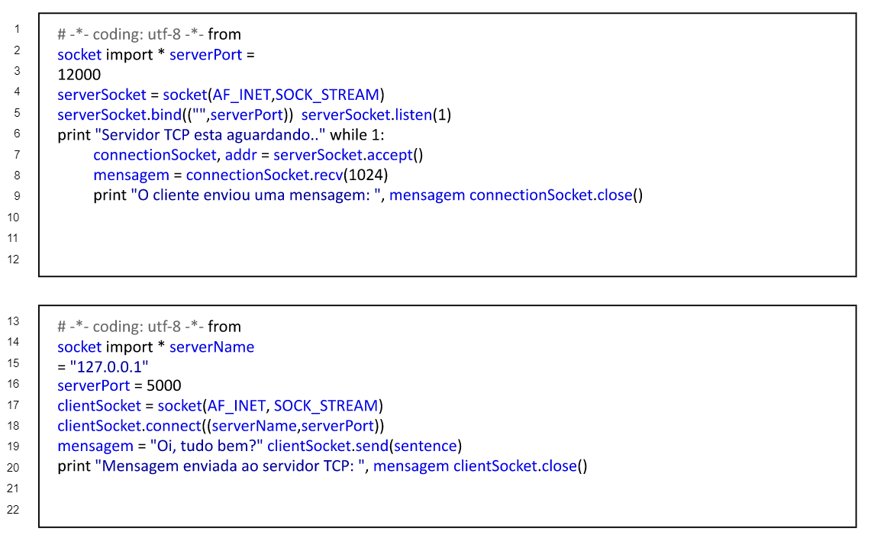
2. Qual dos códigos representa o servidor e qual informação descreve sua decisão?

**R:** O código 1 representa o servidor, a decisão tomada é de aguardar a conexão

1. O que será apresentado no terminal do servidor caso ocorra a comunicação (o código pode ou não estar errado)

**R:** O cliente enviou uma mensagem: ….

**Parte 2.** **(V)** erdadeiro /**(F)** also

F A porta 8080 é a porta padrão do HTTP.

F Existem dois modelos de camadas de rede: O OSI (8 camadas) e o Internet (6 camadas).

V O DNS utiliza um modelo de banco de dados distribuído para armazenamento das informações.

V O DNS funciona na porta 53.

F Um endereço de IP fica eternamente reservado a um computador quando atribuído através do protocolo DHCP.

F No endereço [*http://www.ifsc.edu.br*](http://www.ifsc.edu.br/)o domínio é *ifsc.edu.br* e o *host* é *http*.

V No endereço [*http://canoinhas.ifsc.edu.br*](http://canoinhas.ifsc.edu.br/)o domínio é *ifsc.edu.br* e o *host* é *canoinhas*.

F A implementação de aplicações utilizando o modelo P2P é mais simples que o modelo Cliente/Servidor.

**Parte 3.** Relacione as colunas.

Sobre o Protocolo HTTP, relacione...

| C **1ª linha da resposta**  B **1ª linha da requisição**  A **Server: Apache/2.4.7**  D **Host: canoinhas.ifsc.edu.br** | **(a) Parâmetro da resposta HTTP**  **(b) GET /prova HTTP/1.1**  **(c) HTTP/1.0 200 OK**  **(d) Parâmetro da requisição HTTP** |
| --- | --- |

